
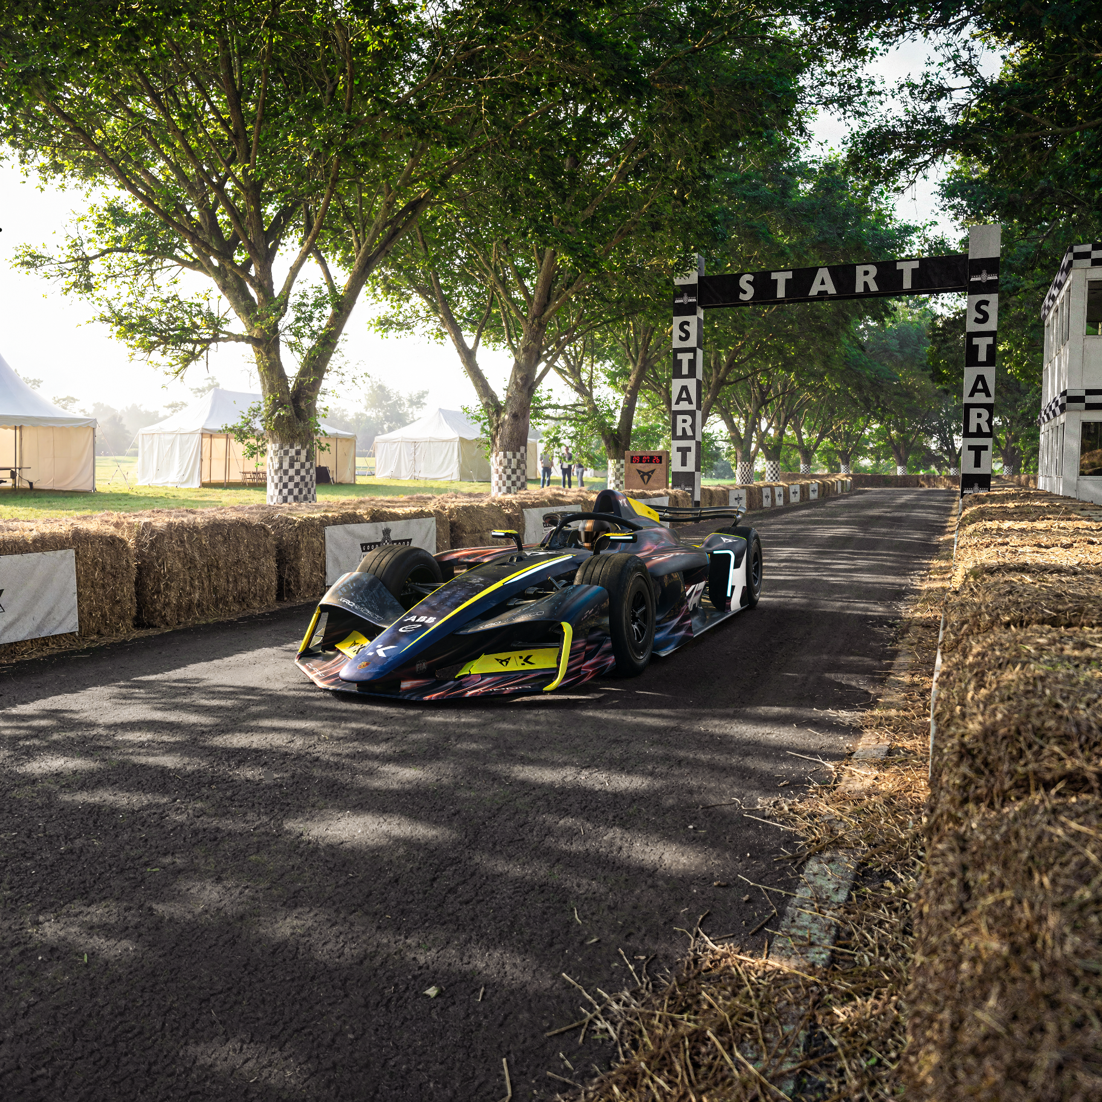
- Od Barcelony po Goodwood – CUPRA przez wszystkie cztery dni Goodwood Festival of Speed 2026 prezentuje swoje zelektryfikowane osiągi zarówno na scenie, jak i na trasie wydarzenia.
- CUPRA umacnia swoje zaangażowanie w sporty motorowe, potwierdzając przedłużenie partnerstwa z zespołem KIRO w Formule E wraz z wejściem serii w nową erę bolidów Gen4.

Goodwood House, 09-07-2026

CUPRA umacnia swoje zaangażowanie w sporty motorowe, przedłużając partnerstwo z zespołem KIRO w Formule E i prezentuje model Leon VZ e-Hybrid Racer podczas Goodwood Festival of Speed
- Od drogi po tor wyścigowy – CUPRA Leon VZ e-Hybrid Racer jest gotowa na nowo zdefiniować osiągi, przesuwając granice możliwości napędu zelektryfikowanego.
- CUPRA Raval jest teraz dostępna również w wersji z kierownicą po prawej stronie, wprowadzając odważny design i miejski charakter do nowego pokolenia kierowców w Wielkiej Brytanii.

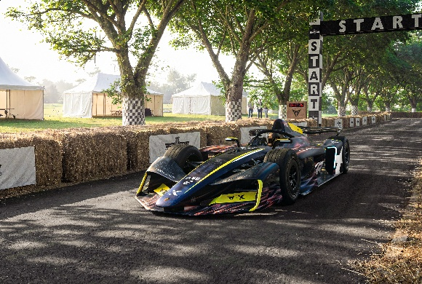 | 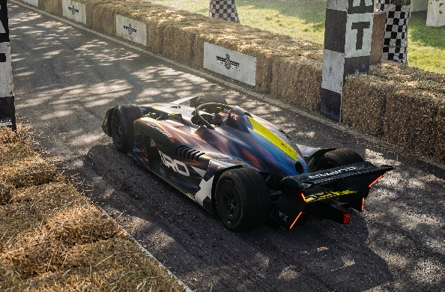
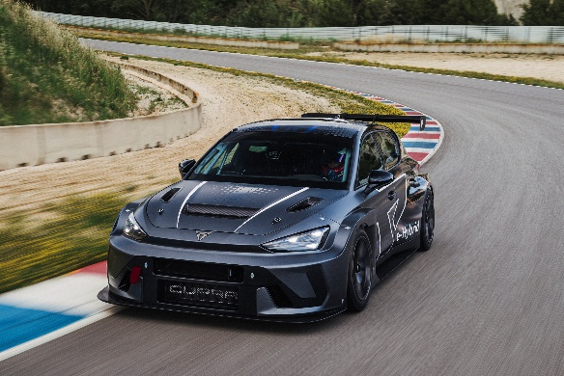 | 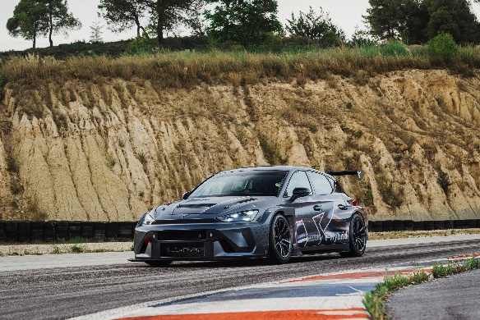
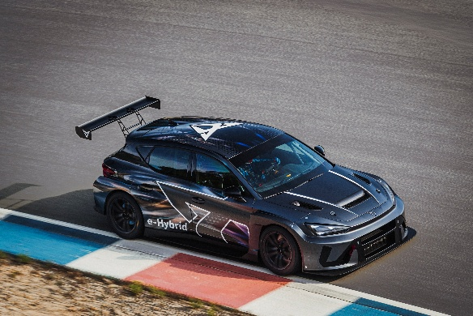 | 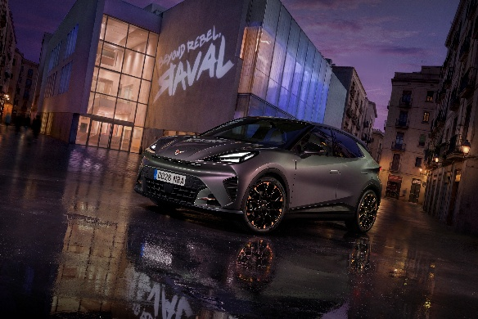
Więcej zdjęć do pobrania tutaj.

Od Barcelony po Goodwood – CUPRA otwiera nowy rozdział w historii zelektryfikowanych osiągów podczas Goodwood Festival of Speed 2026. Potwierdza to przedłużenie partnerstwa z zespołem KIRO w Formule E i wspólny start w nowej erze bolidów Gen4, debiut modelu CUPRA Leon VZ e-Hybrid Racer oraz prezentacja w pełni elektrycznej CUPRY Raval, dostępnej także w wersji z kierownicą po prawej stronie. Marka od lat przenosi technologie wypracowane w motorsporcie do samochodów produkcyjnych – i odwrotnie – wierząc, że tor wyścigowy jest najlepszym laboratorium do testowania i rozwijania innowacji.
CUPRA KIRO umacnia swoje zaangażowanie w Formułę E
Sporty motorowe są wpisane w DNA CUPRY. Po dwóch udanych sezonach współpracy marka z dumą ogłasza przedłużenie partnerstwa z hiszpańsko-amerykańskim zespołem KIRO Race Co. z siedzibą w Silverstone. Dzięki nowej umowie CUPRA KIRO będzie kontynuować wspólne starty w mistrzostwach świata ABB FIA Formula E World Championship.
Kontynuując udaną współpracę z ostatnich dwóch sezonów, zespół wejdzie w nową erę Formuły E – Gen4 – z nowym bolidem Porsche 975 RSE. Wspólna ambicja przełamywania schematów i wyznaczania nowych standardów w elektrycznych wyścigach sprawia, że era Gen4 otwiera kolejny rozdział w motorsportowej historii CUPRY.
Przedłużenie partnerstwa z KIRO jest kolejnym potwierdzeniem zaangażowania marki w rozwój elektromobilności, osiągów oraz zrównoważonej mobilności przyszłości.
Podczas Goodwood Festival of Speed 2026 zespół CUPRA KIRO zaprezentuje nowy bolid Formuły E Gen4 w wyjątkowym malowaniu „Energy Flow”, przygotowanym specjalnie na potrzeby wydarzenia. Projekt łączy pionierskie technologie z odważnym designem i symbolizuje kolejny etap rozwoju zespołu oraz jego ducha challengera w nowej erze Formuły E.
Trzynasty sezon Formuły E przynosi przełomowe przepisy techniczne Gen4 i najszybsze oraz najbardziej zaawansowane bolidy w historii serii. Moc układu napędowego wzrosła do 600 kW (816 KM), a stały aktywny napęd na cztery koła (AWD) dodatkowo poprawia osiągi i efektywność. Nowy bolid osiąga prędkość przekraczającą 335 km/h i przyspiesza od 0 do 100 km/h w zaledwie 1,8 sekundy, wyznaczając nowe granice możliwości elektrycznego motorsportu.
Z okazji pierwszego publicznego pokazu bolidu Formuły E Gen4 w Wielkiej Brytanii brytyjski kierowca Dan Ticktum pokona w niedzielę słynny, liczący 1,87 km podjazd Goodwood Hillclimb, prezentując tysiącom fanów motorsportu nową erę elektrycznych osiągów.

Od ulicy po tor wyścigowy – debiut CUPRY Leon VZ e-Hybrid Racer
Drugim filarem obecności CUPRY podczas Goodwood Festival of Speed jest CUPRA Leon VZ e-Hybrid Racer. Samochód, podobnie jak bolid Formuły E, otrzymał specjalne malowanie „Energy Flow”, zachęcając fanów emocji związanych z Formułą E do odkrycia nowej wizji wyścigów samochodów turystycznych. Choć wiele samochodów koncepcyjnych pozostaje jedynie zapowiedzią przyszłości, ten model pokazuje kierunek, który może wkrótce stać się rzeczywistością.
Leon VZ e-Hybrid Racer łączy silnik elektryczny z nowej CUPRY Raval, jednostkę spalinową z CUPRY Leon VZ oraz sprawdzoną technologię akumulatorów z hybrydowej wersji Leona PHEV. Model pełni rolę platformy testowej dla nowej, bardziej dostępnej architektury sportów motorowych. Łączy zrównoważony charakter i funkcję push-to-pass, znaną z wyścigów ETCR, z przystępniejszymi kosztami i sprawdzonymi rozwiązaniami tradycyjnych serii samochodów turystycznych. Pokazuje tym samym, że zelektryfikowane osiągi mogą iść w parze z efektywnością oraz dostępnością.
Poza widowiskową rywalizacją koło w koło i sprintowym formatem wyścigów, Leon VZ e-Hybrid Racer wyróżnia się także strategicznym charakterem jazdy. Zarządzanie oponami, mocą i energią staje się kluczowym elementem rywalizacji, zamieniając każdy wyścig w wymagającą próbę precyzji, osiągów i kontroli.
Prototyp rozwija moc do 370 kW (500 KM), przyspiesza od 0 do 100 km/h w 3,8 sekundy i osiąga prędkość maksymalną 265 km/h. Dzięki sześciobiegowej sekwencyjnej skrzyni biegów z łopatkami przy kierownicy kierowca może wykorzystać pełny potencjał 2-litrowego silnika spalinowego o mocy 250 kW oraz tylnego silnika elektrycznego o mocy 120 kW. W ten sposób CUPRA tworzy samochód wyścigowy, który łączy technologie dostępne dziś z rozwiązaniami, które będą kształtować motorsport przyszłości. Marka po raz kolejny udowadnia, że zelektryfikowane osiągi nie są kompromisem – stają się nowym standardem.
CUPRA Raval: przełomowy model debiutuje w Wielkiej Brytanii
Nowa, dostępna od lata 2026 roku, CUPRA Raval w wersji z kierownicą po prawej stronie to elektryczny model, który ma zmienić zasady gry na rynku brytyjskim. Stworzona z myślą o nowym pokoleniu kierowców, wykracza poza samo pojęcie mobilności, oferując charakter, wyjątkowy design i emocje z jazdy. Z zasięgiem do 450 km oraz ceną rozpoczynającą się od 23 785 funtów, ten odważny miejski samochód elektryczny już przyciąga uwagę radykalną stylistyką i angażującymi właściwościami jezdnymi skoncentrowanymi na kierowcy. Raval nie jest miejskim autem, które próbuje być sportowe, ani samochodem sportowym, który stara się być praktyczny – jest jednym i drugim, bo elektromobilność nie musi być nudna.
Łącząc zwinność kompaktowego hatchbacka z przestronnym wnętrzem i dużym bagażnikiem, CUPRA Raval sprawdzi się zarówno w miejskiej codzienności, jak i podczas dalszych podróży. Samochód został zaprojektowany, rozwinięty i produkowany w Barcelonie, a jego nazwa pochodzi od jednej z najbardziej dynamicznych i charakterystycznych dzielnic miasta. Model należy do rodziny elektrycznych samochodów miejskich Grupy Volkswagen i bazuje na nowej platformie MEB+.
Wszystkie wersje CUPRY Raval oferują charakterystyczne dla marki DNA prowadzenia, łącząc sportowe zawieszenie obniżone o 15 mm, precyzyjnie zestrojony układ jezdny, progresywny układ kierowniczy zapewniający większą zwinność oraz tryb ESC Sport, który gwarantuje dynamiczne i angażujące wrażenia z jazdy.
Doceniana za wyjątkowe właściwości jezdne wersja podstawowa została wyceniona tak, aby pomóc w popularyzacji elektromobilności. Z kolei CUPRA Raval VZ o mocy 166 kW (226 KM) podnosi poprzeczkę dzięki m.in. 19-calowym miedzianym felgom Rebel, sportowym fotelom kubełkowym z wegańskiej skóry z funkcją pamięci, reflektorom Matrix LED, zawieszeniu DCC Sport oraz elektronicznemu mechanizmowi różnicowemu o ograniczonym poślizgu. Ceny wersji Raval VZ rozpoczynają się od 33 495 funtów.
CUPRA Raval będzie dostępna w szerokiej gamie wersji wyposażenia, kolorów i konfiguracji. Model oferuje także inteligentne oświetlenie oraz projekcje świetlne drzwi, wykorzystujące najnowszy system Android OS.
Goodwood Festival of Speed 2026 odbywa się od czwartku, 9 lipca, do niedzieli, 12 lipca, na historycznym terenie posiadłości Goodwood House w hrabstwie West Sussex. Od przełomowej CUPRY Raval, przez innowacyjną CUPRĘ Leon VZ e-Hybrid Racer, po nowej generacji bolid CUPRA KIRO Formula E – tegoroczna obecność marki pokazuje jasną ambicję: redefiniować osiągi w erze elektromobilności bez rezygnacji z emocji, ekscytacji i przyjemności prowadzenia.
Dodatkowych emocji dostarczą obecni kierowcy CUPRA KIRO Formula E – Pepe Martí oraz Dan Ticktum – którzy zmierzą się ze słynnym podjazdem Goodwood Hillclimb, prezentując modele CUPRA UrbanRebel oraz CUPRA Formentor ABT Edition na jednej z najbardziej ikonicznych tras w świecie motorsportu.
Swoją obecność za kierownicą CUPRY Raval VZ Extreme zaznaczy również Lancey Foux, który pokona legendarny podjazd, prezentując odważną wizję CUPRY dotyczącą przyszłości elektrycznych osiągów.
Jednym z najważniejszych momentów obecności marki podczas festiwalu był udział Charles Gordon-Lennox, 11th Duke of Richmond, założyciela Goodwood Festival of Speed, który uczestniczył w oficjalnych prezentacjach nowych modeli na stoisku CUPRY.
CUPRA
Zmiana potrzebuje liderów – a CUPRA wierzy, że prawdziwy postęp rodzi się z radykalnych przełomów, z przekraczania oczekiwań i łamania konwencji. Od momentu swojego debiutu w 2018 roku marka zmienia oblicze branży motoryzacyjnej, będąc inicjatorem kreatywności i katalizatorem zmian.

W zaledwie siedem lat CUPRA wprowadziła na rynek siedem modeli i sprzedała ponad 800 000 samochodów na całym świecie. Każdy model CUPRA to połączenie ekspresyjnego designu, wyjątkowej estetyki i sportowych osiągów. W pełnej gamie modelowej znajdują się: CUPRA Ateca – pierwszy model z logo CUPRA, CUPRA Leon – przeprojektowany i rozwinięty jako niezależny model marki, CUPRA Formentor – pierwszy samochód zaprojektowany w całości przez CUPRA i jednocześnie jej najlepiej sprzedający się model, CUPRA Born – pierwszy w pełni elektryczny samochód marki, CUPRA Tavascan – elektryczne SUV-coupé, oraz CUPRA Terramar – sportowy SUV marki. W 2026 roku do oferty dołączy CUPRA Raval – radykalna wizja miejskiego auta elektrycznego.

CUPRA to coś więcej niż samochód. To przekonanie. CUPRA Tribe to zespół ambasadorów, którzy kwestionują normy i przełamują bariery, które powstrzymują innych. Wśród nich są m.in. najbardziej utytułowany hiszpański olimpijczyk Saúl Craviotto, reżyser filmowy J.A. Bayona, niemiecki bramkarz Marc ter Stegen oraz dwukrotna zdobywczyni Złotej Piłki i nagrody FIFA The Best, Alexia Putellas. CUPRA obsesyjnie dąży do tego, by wzbudzać emocje – zarówno na drodze, jak i poza nią. Marka jest oficjalnym partnerem motoryzacyjnym FC Barcelony, sponsorem premium Premier Padel Tour oraz uczestnikiem wyścigów Formuły E we współpracy z Kiro Race Co.

www.cupraofficial.com
KONTAKT DLA MEDIÓW:
Katarzyna Dziomdziora | tel. kom.+48 690 406 350
katarzyna.dziomdziora1@seat-auto.pl | https://seatcupramedia.pl/
Biuro prasowe | 24/7Communication
Paweł Tamioła | tel. kom. +48 731 990 247

pawel.tamiola@247.com.pl | https://seatcupramedia.pl/

